一 、商城特点

分布式

高并发、集群、负载均衡、高可用

海量数据

业务复杂

系统安全

CMS：管理前台

二 、功能描述

后台管理系统：管理商品、订单、类目、商品规格属性、用户管理以及内容发布等功能。

前台系统：用户可以在前台系统中进行注册、登陆、浏览商品、首页、下单等操作

会员系统：用户可以在该系统中查询已下的订单、收藏的商品、我的优惠劵、团购等信息。

订单系统：提供下单、查询订单、修改订单状态、定时处理订单。

搜索系统：提供商品的搜索功能。

单点登陆系统：为多个系统之间提供用户登录凭证以及查询登陆用户的信息。

分布式架构：

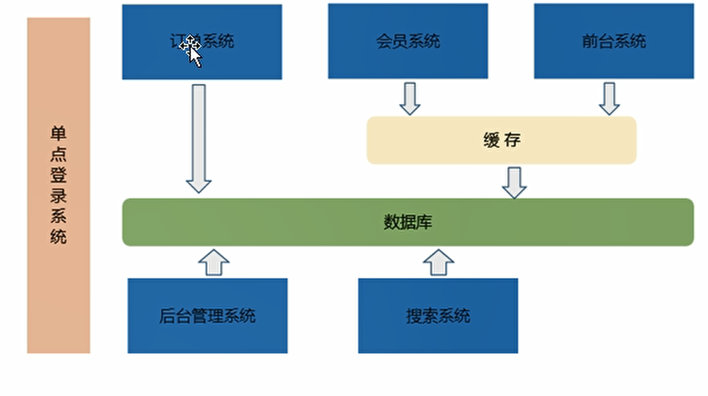

分布式架构把系统按照模块拆分成多个子系统。

优点：

1. 把模块拆分，使用接口通信，降低模块之间的耦合度
2. 把项目拆分成若干个子项目，不同的团队负责不同的子项目
3. 增加功能时只需要增加一个子项目，调用其他系统的接口就可以
4. 可以灵活的进行分布式部署

缺点：系统之间交互需要使用远程通信，接口开发增加工作量。

Maven管理的好处？

1. 项目构建。Maven定义了软件开发的整套流程体系，并进行了封装，开发人员只需要指定项目的构建流程，无需针对每个流程编写自己的构建副本。
2. 依赖管理，除了项目构建，maven最核心的功能是软件包的依赖管理，能够自动分析项目所依赖软件包，并到maven中心仓库去下载。
3. 管理依赖的jar包
4. 管理工程之间的依赖关系